《安全评价报告信息公布表》
机构名称 | 重庆市安全生产科学研究有限公司 |  |  |  |  | 资质证号 |  |  |  | APJ-（渝）-001
委托单位 | 重庆川维物流有限公司
项目名称 | 重庆川维物流有限公司危险化学品仓储经营安全现状评价
项目类别 | □预评价 现状评价 □验收评价 □其他
所属业务类别 |  | 危险化学品储存经营
安全评价过程控制情况
安全评价项目管理 | 项目组组长 |  |  |  | 技术负责人 |  |  |  |  |  | 过程控制负责人
安全评价项目管理 | 吴子科 |  |  |  | 陈美宝 |  |  |  |  |  | 冯皓
编制过程 | 报告编制人 |  |  | 报告提交日期 |  |  |  | 报告审核人 |  |  |  | 报告审批人
编制过程 | 吴子科、高胡容 |  |  | 2020.7.9 |  |  |  | 蔡治勇 |  |  |  | 蔡治勇
姓 名 | 认定专业 |  | 安全评价师从业识别卡/证书编号 |  |  |  |  | 注册安全工程师  注册证号 |  |  |  |  | 是否专职
吴子科 | 水工结构 |  | 1500000000100173 |  |  |  |  |  |  |  |  |  | 是
李 伟 | 机械、安全 |  | 1800000000201223 |  |  |  |  |  |  |  |  |  | 是
刘文娟 | 电气、自动化（仪表） |  | 1700000000201153 |  |  |  |  | 55140156484 |  |  |  |  | 是
林 波 | 化工工艺 |  | S011053000110192002987 |  |  |  |  |  |  |  |  |  | 是
王 梅 | 电气 |  | S011053000110191001147 |  |  |  |  | 55090076425 |  |  |  |  | 是
高胡容 | 安全 |  | S011053000110192002940 |  |  |  |  |  |  |  |  |  | 是
蔡治勇 | 火炸药、安全 |  | 0800000000102949 |  |  |  |  | 55080052964 |  |  |  |  | 是
冯 皓 | 机械、化工机械 |  | 1600000000201291 |  |  |  |  | 55130140330 |  |  |  |  | 是
陈美宝 | 冶金、化工机械 |  | 1500000000100116 |  |  |  |  | 55090076429 |  |  |  |  | 是
项目简介 | 重庆川维物流有限公司的危险化学品经营环节，主要涉及该单位所属的储存场所（铁路罐区、港务罐区、化工库房）、安全管理、从业人员资格、化工库房和液体罐区，储存场所（铁路罐区、港务罐区、化工库房）的周边安全环境和安全设施。不包括危险货物的运输、港口经营和危险货物港口相关作业、港务罐区内属于扬子江乙酰化工有限公司的储罐、地址在九龙坡区西彭镇的川维物流公司所属储运分公司（按照地方政府要求，该部分单独评价并报备当地政府部门）。  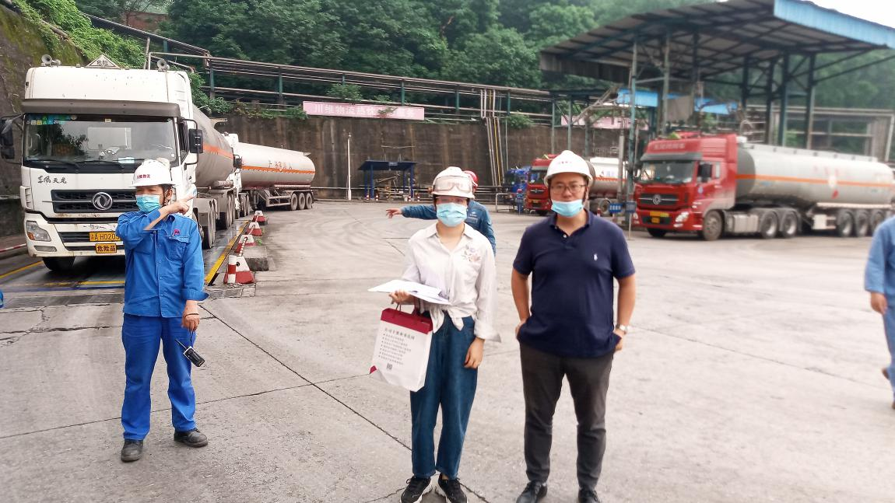
现场开展工作情况 | 勘验人员 |  | 勘验时间 |  |  |  | 勘验任务 |  | 勘验中的问题
现场开展工作情况 | 吴子科 |  | 2020.5.7 |  |  |  | 签订合同 |  | 无
现场开展工作情况 | 吴子科、高胡容 |  | 2020.5.9 |  |  |  | 编制报告 |  | 装车场进口部分地坪存在裂缝。仓库内无最大储存量标识。

